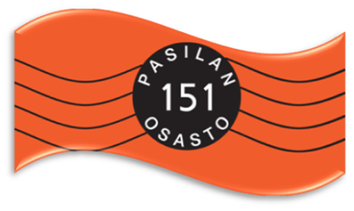
Posti- ja logistiikka-alan unioni

Pasilan osasto r.y HELSINKI Kannanotto

Pasilan osasto käsitteli yleisessä kokouksessaan 14.5.2011 Helsingin postikeskuksen johtamistapaa ja työilmapiirin kuuluvia asioita.
Postikeskuksen johtaminen ja työntekijöiden kohtelu on eräillä postikeskuksen tuotantoalueilla niin ala-arvoista, ettei jäsenistö ja ammattiosasto voi tälläistä hyväksyä.
Tämän vuoden alusta alkaen on yhteydenottoja tullut niin paljon, että edunvalvonta ja
ammattiosasto ei voi vain katseella seurata ihmisten pahaa oloa.
Työntekijöiden kyttääminen, nolaaminen, asiaton kielenkäyttö kaikkien työkavereiden kuullen
ei millään muotoa sovi tämän päivän johtamiseen. Minuutinkin myöhästyminen työpisteestä
tuottaa huomautuksen ja jatkon kaikki tietävätkin, eli jopa irtisanominen jollain kohtaa on
mahdollista. Jos työnantaja jatkaa näin ala-arvoista ja ihmisarvoa alentavaa toimintaa on
Itella varsin heikoilla jäillä henkilöstöpolitiikan suhteen. Negatiivinen julkisuus ei ole hyväksi
avautuvassa kilpailussakaan. Tälläiset viestit julkisuuteen vaikeuttavat kaikilta osin työntekoa
ja esimerkiksi sairaus poissa olot lisääntyvät. Ihmiset pelkäävät, masentuvat.
Niin sanottuja pieniäkin asioita on vaikea sopia työpaikoilla. Joustaminen nähdään vain
työntekijäpuolen asiaksi, työnantajan ei tarvitse joustaa.
Onko pelolla ja uhkailulla johtaminen konseptin mukaista.?
Vuonna 2010 olleet YT- neuvottelut eivät alkaneet sopimuksien mukaan ja ihmisille jäi pelkotiloja
kun osalle ehdittiin jakaa potkuja. Selkeä viesti tuolloin oli, että osan työkyvystään menettäneet
olivat listalla ensimmäisenä. Ammattiliittomme PAU sai tuolloin estettyä katastrofin syntymisen.
Tällä edellä mainitulla asialla on edelleen merkitystä, koska lähes päivittäin työntekijät kysyvät
milloin yt- neuvottelut alkavat. Luottamus työnantajaan meni ja se ei palaudu sormia napsauttamalla.
Muutamia palavereja asian suhteen on käyty ja jotain on muutettu, mutta johtamisen suhteen
mitään lupauksia työntekijä puolelle ei ole tullut tai annettu.
Ammattiosastomme on hyvin ulospäin suuntautunut ja avoin kaikille asioille ja viemme niitä
eteenpäin parhaaksi katsomallamme tavalla. Osaston jäsenet, työntekijät ovat tämän asian takana.
Kokouksessa keskusteltiin monista muistakin asioista, mutta kokousväki jota muuten oli aivan täysi tupa
käytti puheenvuoroja runsaasti ja päätti nyt tällä kertaa, että lähestymme työnantajaa vain
kirjallisella”varoituksella”.
Selkeä ja vahva viesti kokousväeltä oli, että tällainen meno työnantajan puolelta ei voi jatkua.
Odotamme selkeitä muutoksia välittömästi.
NIIN METSÄ VASTAA KUIN SINNE HUUDETAAN.

Helsinki 16.5.2011

Jari Pellikka Mikko Poutanen
puheenjohtaja sihteeri

